Kære forældre

Er dit barn også træt om morgenen? Hvis du kan svare ja, er det helt normalt. 77% af danske skolebørn på 11 år møder trætte op i skolen mindst en morgen om ugen ifølge Skolebørnsundersøgelsen fra 2018.

Det kan være svært at forklare børn og unge, hvorfor søvn er vigtigt. Derfor sætter DR Ultra i efteråret 2022 fokus på, hvad søvn gør ved din krop – og det gør vi også i klassen.

Vi skal de næste uger arbejde med et undervisningsforløb, hvor eleverne skal notere deres søvn. Eleverne skal også undersøge, om det gør en forskel, hvis de ændrer deres søvnvaner eller måske endda sover efter sundhedsstyrelsens anbefalinger.

Dit barn skal derfor de næste to uger udfylde et søvnskema hver dag, som du meget gerne må hjælpe med:

* I første uge skal de udfylde et skema, hvor de sover, som **de gør normalt.** I skal altså ikke gøre noget anderledes denne uge, end at skrive i et skema, hvornår dit barn sover, står op og hvordan humøret har været.
* I anden uge skal dit barn prøve at **sove mere eller afprøve en ny søvnvane.**

Hvis dit barn har mistet sit søvnskema, kan I printe et nyt på dr.dk/skole i undervisningsforløbet ’Ultra træt – undersøg klassen søvn’. Under ’Om ’Ultra træt – undersøg klassens søvn’ kan I finde et nyt søvnskema.

I forløbet sætter vi fokus på, hvad der kan gøre, at man ikke kan sove, og eleverne får gode råd til, hvordan de nemmere kan falde i søvn om aftenen.

Det kan være svært at ændre vaner, og **derfor må du/I meget gerne hjælpe barnet i uge 2** med at have fokus på de gode vaner. Tal derhjemme om, hvilket mål dit barn har sat for sin søvn i uge 2, og hjælp dem med at huske det.

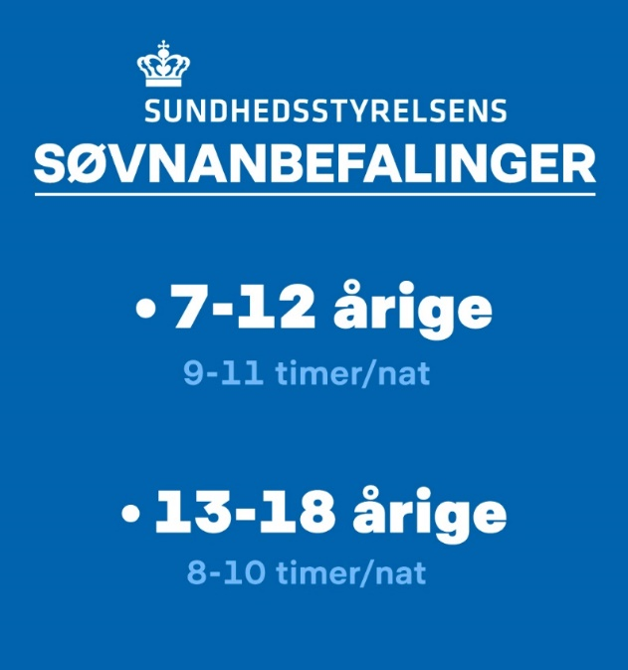I kan også prøve de nye søvnvaner af sammen. Det kan være I skal lytte til en meditationspodcast, aftale kun at bruge sengen til at sove i eller slukke for alt elektronik en time, før I skal i seng.

Vi håber, at I har lyst til at være med og hjælpe jeres barn med opgaven.

God fornøjelse og sov godt!

__________________________________________